HOËRSKOOL ZWARTKOP
Heinrich Badenhorst

GR 10 IT PAT
Onderwerp: Alledaagse sagteware vir werklike probleme.
Onderwerp 4:
Snoepwinkel - Verkoopsrekenaar

INHOUDSOPGAWE:
Definieer die taak 2
Gebruikerstories 2
Aanvaardingstoets 2
Navigasie/ Beskrywing van vloeidiagram 2
Gebruikerskoppelvlakontwerp 2
Datawoordeboek 2
TVA – Tabel en data validering 2

Definieer die taak:
Om ‘n delphi program te skryf sodat dit mense help met hul inkopies, en hulle kan betaal waarvoor hul soek in die skool snoepwinkel. BTW is bygevoeg met 15% op alle produkte / items.

Gebruikerstories:

GEBRUIKER: | ROL: | AKTIWITEIT: | WAARDE:
Admin | Is verantwoordelik vir alle inkomstes. | Kassier gebruik die program sodat hy die kleingeld kan bereken sodat hy weet hoeveel hy die klient skuld. | Hy maak seker die Snoepwinkel maak ‘n wins.
Eienaar | Bestuur die Snoepwinkel. | Bestuur volgens wat die klient begeer. | Bestuur volgens hoeveel wins die Snoepwinkel maak en, kyk watter produkte die mees aantreklikste lyk vir die kliente..
Kassier | Maak gebruik van die POS – Stelsel. | Hy voer die produkte in ‘n POS – stelsel in. | Produkte word deur die POS – stelsel gevoeg vir akurate lesings.
Klient | Koop produkte/ items waarvoor hulle soek. | Kliente gebruik die program om produkte/ items te koop op 15% BTW. | Koop items vir persoonlike gebruik en waarvoor hulle lus het.

Aanvaardingstoets:

- Die stelsel sal die klient vra watter produk/ item hy soek.
- Die stelsel sal die klient ‘n prys van die produk gee met 15% BTW by.
- Die stelsel sal die klient se kleingeld terug betaal indien nodig.
- Die stelsel sal die totale winste bereken.

Navigasie/ Beskrywing van vloeidiagram:

Gebruikerskoppelvlakontwerp:
Fase 1: Fase 2:
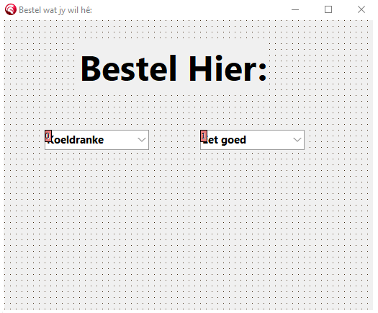
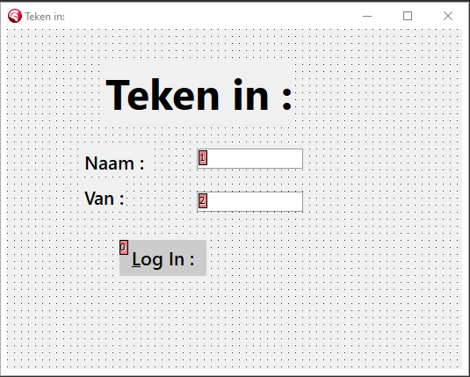
Fase 3:

Datawoordeboek:

TVA – Tabel en data validering:

